II ВРСТА, ОПИС РАДОВА (спецификација), ГАРАНТНИ РОК И РОК ИЗВОЂЕЊА РАДОВА

Предмет јавне набавке је набавка радова – Израда система за сипање флуида на линији сервиса, на локацији Футошки пут бр. 46 у Новом Саду, и то за следеће радове:

1. Надоградња постојећег система за доливање флуида на каналима дијагностике

Локација 1- место за смештај флуида дата на цртежу 2.

Потребно је обезбедити смештај флуидa следеће запремине:
- Четири контејнера запремине од по 1000 литара

Место за смештај флуида треба да је обезбеђено са жичаном оградом која је изведена тако да виљушкаром лако може да се допремају флуиди.
Обавезни су танкови испод контејнера за прихват просутог флуида.
Пумпе за флуиде су пнеуматске.
Инсталација јe челична хидраулична, топлотно изолована од смештаја флуида до истакачких места и води се ваздушно-по плафону.

Врста флуида:
- Три врсте моторног уља
- Једна врста антифриза

Истакачко место:
- На постојећа два истакачка места потребно је уградити по четири пиштоља са дигиталним мерачем протока
- На истакачким местима потребно је да се поставе затворени котурови са цревима дужине 18 метара и посуде за прихват просутог уља.
- На сваком истакачком месту треба да је постављен ЛЦД екран са тастатуром за пријаву на систем
Локација 2 и 3 - места истакања флуида дата на цртежу 2.
Систем мора да ради у температурском опсегу од -25°Ц do +50°Ц.
Систем треба да обезбеди проток уља на пиштољима без обзира на временске услове и без обзира на врсту уља такав да време пуњења запремине од 50 литара износи 5 минута.
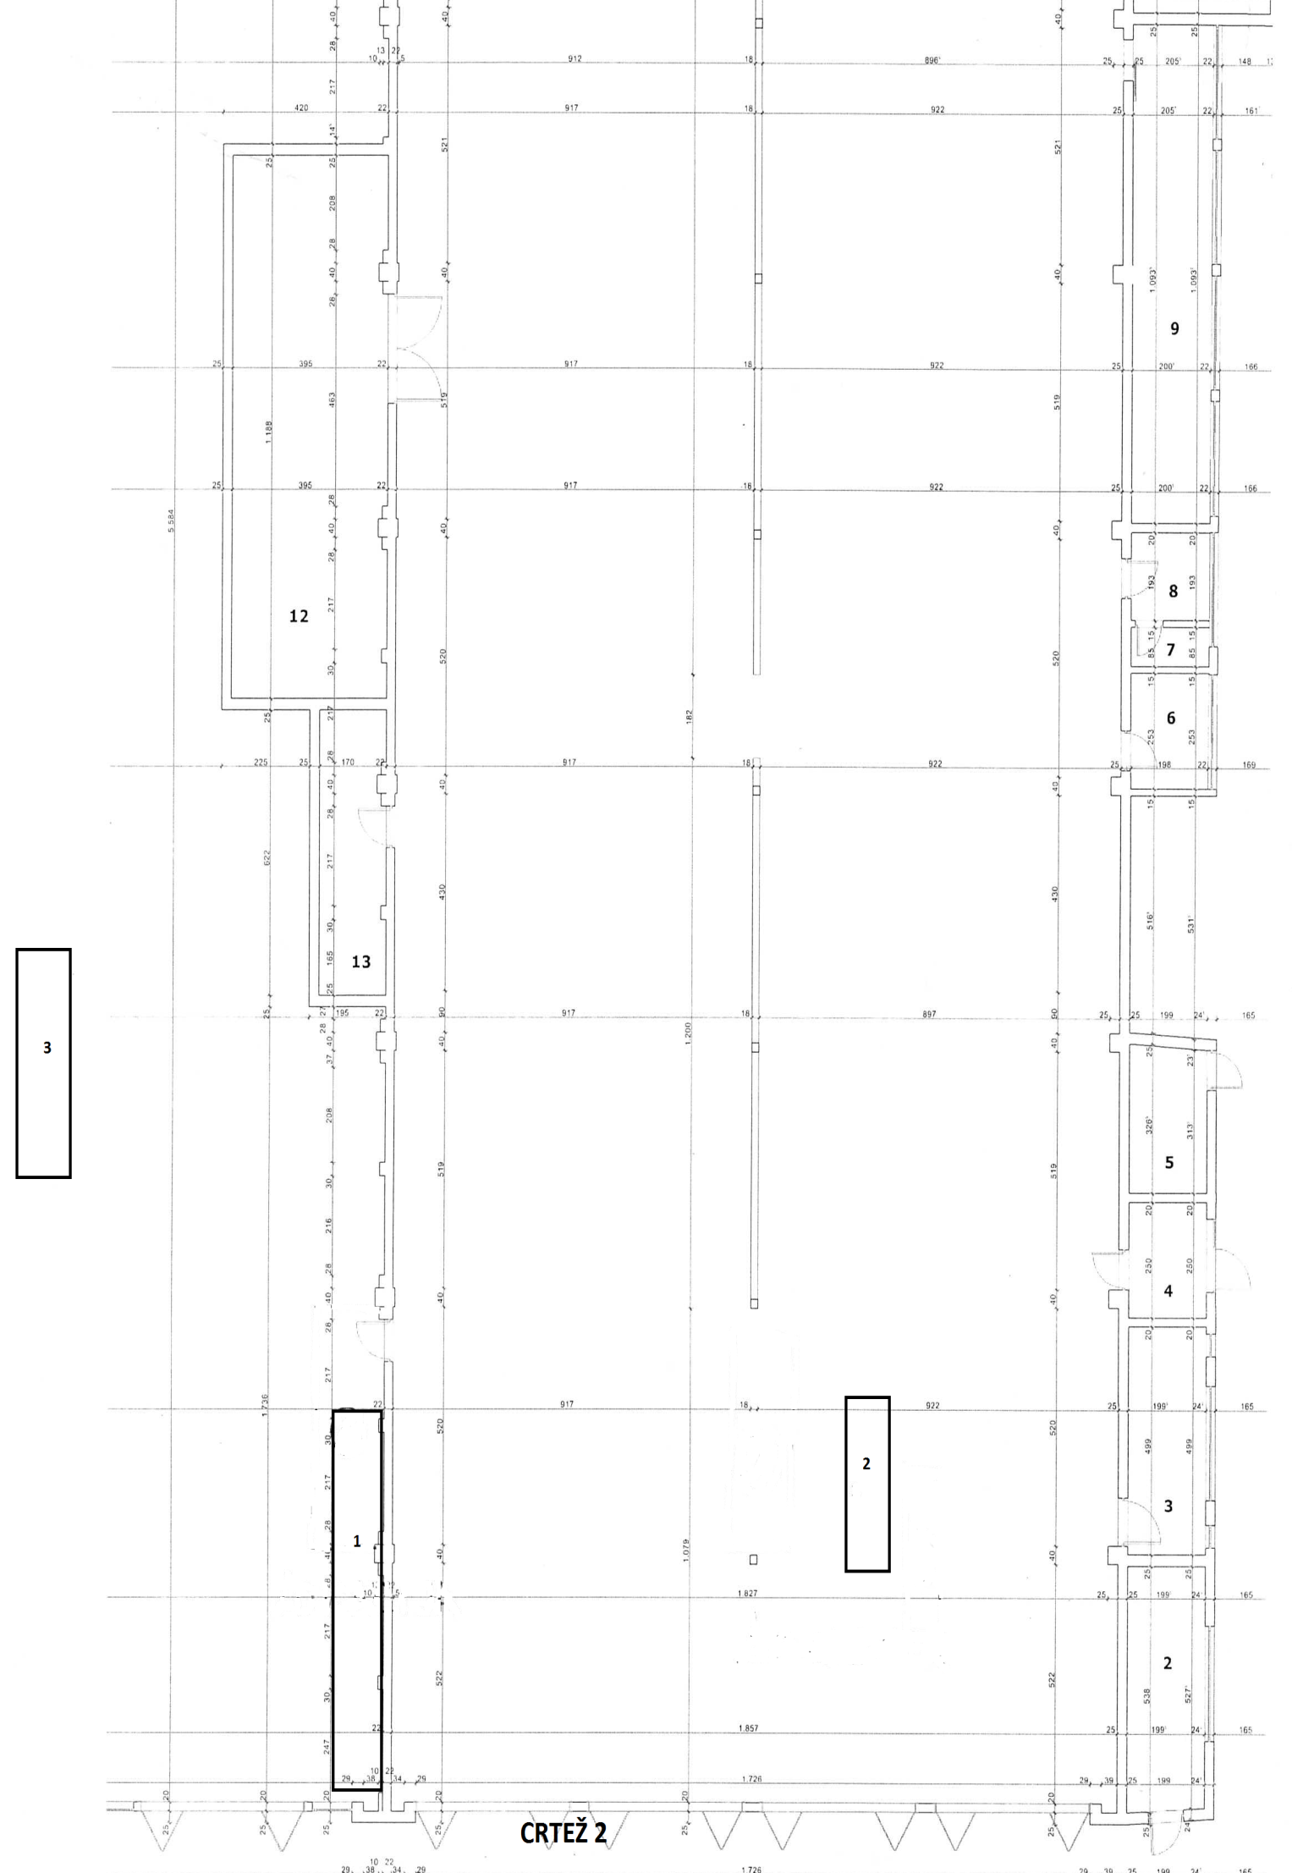
2. Измена софтвера и хардвера

За локације 2 и 3 важе исти захтеви.
Кориснички интерфејс треба да је на српском језику, једноставан и интуитиван за коришћење.
Систем треба да је на рачунарској мрежи ЈГСП „Нови Сад“ и интегрисан са информационим системом ЈГСП-а.
Софтвер треба да сигнализира када количина уља и мазива достигне дефинисани минимум.
Да на терминалима постоје штампачи интегрисани у уређају, ради штампања одсечка за свако сипање.

Основни подаци за пријаву на систем:
- Пријава на систем за сипање уља треба да је посебна, независна целина од сервера, односно подаци потребни за идентификацију учесника (пословођа, точиоц, возило) и подаци о точењу (количина, врема, возило, врста течности....) треба да се складиште у уређају на месту истакања и да се повремено синхронизују са подацима на серверу.
- Пријава пословође/предрадника преко шифре или Мifare картице
- Пријава точиоца флуида преко шифре или Мifare картице
- Унос (пет цифара) или пријава гаражног броја возила преко Мifare картице
- Избор врсте флуида
- Обавезно унапред дефинисање гаражног броја возила и врсте флуида који се сипа у њега
- Избор да ли се ради о замени или доливању флуида
- Могућност увида у количину флуида у контејнерима и бурадима уз пријаву преко шифре или Мifare картице

Евиденција:
- Потребно је да се обезбеде извештаји о свим сипањима у одређеном периоду.
- Потребно је да се наручиоцу омогући приступ подацима у бази података.
- Сви горе наведени подаци и извештаји треба да могу да се извезу у неке од стандардних формата за размену података csv, txt, xml, xls.

Обавезе потенцијалног испоручиоца:
- Да обезбеди сву рачунарску опрему (рачунар, сервер, штампач) и софтверске лиценце за рад овог система.
- Да угради комплетну опрему.
- Да изврши обуку корисника на месту инсталисане опреме при пуштању у рад.
- Да врши редовно сервисирање опреме у гарантном периоду.
- Да гарантује резервне делове за систем ван гарантног рока најмање десет година.

Захтеви из безбедности и здравља на раду:
Понуђач је дужан да обезбеди спровођење мера безбедности и здравља на раду у складу са Законом о безбедности и здрављу на раду ( „Сл. гласник РС“, бр.101/05,91/15 и 113/17-др.закон) ,Уредбом о безбедности и здрављу на раду на привременим или покретним градилиштима („Службени гласник РС”, број.14/2009, 95/2010, 98/2018 ) и другим важећим прописима у Републици Србији, који су у вези са предметним радовима.

Напомене:
Понуђач мора да понуди извођење свих радова, уградњу и инсталацију опреме наведене у спецификацији, а у супротном понуда ће бити одбијена као неприхватљива.

Надзорни орган Наручиоца пратиће извођење радова у смислу квалитета и квантитета, као да ли се радови изводе у складу са законским прописима, техничким правилима и стандардима.

Гарантни рок: Услов за прихватање понуде је да гаранција на изведене радове буде минимално 24 месеца. Гарантни рок који не може бити краћи од 24 месеца, рачуна се од примопредаје исправне окончане ситуације.
Минимални гарантни период на изведене радовe који је Наручилац спреман да прихвати је 24 месеца од дана примопредаје исправне окончане ситуације, што се константује Записником о примопредаји, који су дужни потписати представници обе уговорне стране.

Рок за извођење радова: Рок за извођење радова је 30 дана од увођења Извођача у посао. Под увођењем извођача у посао подразумева да надзорни орган Наручиоца отвори Извођачу радова грађевински дневник.

Напомена:
Конкурсна документација састављена је у складу са Законом о јавним набавкама („Сл.гласник РС“, број 91/19) и комплет докуметацију, као и све остале информације о предметном поступку јавне набавке можете видети путем линка:
https://jnportal.ujn.gov.rs/tender-ca/12208

